La vida importa: Respuesta a un embarazo no planificado

Ana había cambiado de opinión. A último momento se levantó de la camilla del abortista y se fue, sabiendo que su decisión de salvarle la vida a su hijo también implicaba que su novio y sus padres la abandonarían. Tenía miedo y se sentía sola. Cuando buscaba desesperadamente ayuda, encontró un pequeño centro de ayuda para el embarazo donde trabajaba una voluntaria llamada Grace, quien le ofreció afecto y apoyo durante su difícil y solitaria situación. Este tipo de afecto y apoyo se ofrece una y otra vez en más de 3700 centros de ayuda para el embarazo, clínicas médicas y ministerios relacionados (incluyendo servicios sociales
pro vida, hogares maternales y agencias de adopción sin fines de lucro) en Estados Unidos.

Algunas de estas organizaciones se formaron a fines de la década de 1960 cuando algunos estados comenzaron a despenalizar el aborto en ciertas circunstancias. Después del veredicto del caso Roe versus Wade de 1973 legalizando el aborto en cualquier circunstancia, la cantidad de centros de ayuda para el embarazo se multiplicó con gran rapidez. Desde entonces, miles y miles de voluntarios han servido generosamente en este esfuerzo de base. Actualmente, unas 70 000 personas ayudan activamente en centros de ayuda para el embarazo en Estados Unidos. Entre ellas hay personal médico, trabajadores sociales, consejeros, maestros, amas de casa, jóvenes, gente de negocios y clérigos. Esta muestra constante y generosa de amabilidad es sin duda un movimiento de compasión.

Heartbeat International cuenta con un Directorio mundial digital (heartbeatinternational.org) de recursos en Estados Unidos y casi 2000 más en todo el mundo. Option Line (optionline.org, 1-800-712-HELP) le ofrece a la gente la ayuda que necesita, en inglés y en español, salvando vidas 7 días a la semana. Los centros pro vida de ayuda para el embarazo y los ministerios relacionados operan con un presupuesto limitado–pero su amor no tiene límites– para responder a los que sufren y están heridos, al igual que lo hizo el buen samaritano.

Ahora compara esta respuesta de los católicos y otros cristianos, que es gratuita, generosa, multifacética y apoya la vida, con la respuesta que ofrece la industria del aborto. Respondemos a la “crisis” con amor por la madre y su hijo, haciendo todo lo posible para eliminar la crisis, mientras que la industria del aborto ofrece eliminar al niño. Al causar la muerte de un niño, la industria responde un desafío a corto plazo (continuar el embarazo hasta el nacimiento y la adopción, por ejemplo) creando lo que puede convertirse en una crisis de por vida para los padres del niño y para quienes participaron de la decisión. Muchos de los padres y abuelos de niños abortados ahora buscan ayuda psicológica para hacer el duelo y lidiar con su remordimiento. Muchos han sentido ansiedad y se han odiado a sí mismos por décadas.

Las propias cifras de Paternidad Planificada muestran la respuesta de la industria a los embarazos crisis incluso mejor que las palabras. En 2010, el proveedor de abortos más grande del país realizó 329 445 abortos. Exactamente remitió a 841 mujeres a agencias de adopción. Eso significa que por cada vez que se remitió a una mujer a agencias de adopción hubo 392 abortos. Los “clientes prenatales” de Paternidad Planificada han
disminuido con los años, tanto así que ahora hablan de “servicios prenatales” en vez de clientes. Por lo tanto es realmente imposible saber cuántas son las pocas embarazadas a quienes ayudan durante todo su embarazo.

Para la mayoría de las industrias, lo único que importa es la ganancia. Los abortos representaron más del 51% de los ingresos de la clínica de Paternidad Planificada (aunque dicen que los abortos representan solo el 3% de los servicios que ofrecen). Y como contribuyentes estamos aportando en gran parte el resto de sus ingresos, ya que el 46.5% de sus ingresos ($487 millones en 2010) provinieron de subsidios del gobierno y de Medicaid, de Title X y de fondos similares.

La respuesta cristiana de los centros de ayuda para el embarazo, que dependen exclusivamente de los donativos caritativos, logra hasta más que salvar la vida de un niño, un niño que fue creado a imagen y semejanza de Dios y que merece la vida eterna. ¡Y eso no es poca cosa! El trabajo y el ministerio del centro también llevan diariamente el amor de Dios a los padres y familiares del niño, ofreciendo una oportunidad para la evangelización, la sanación, la recuperación, una mejor paternidad, más matrimonios y adopciones y, a largo plazo, familias más saludables.

Y, aunque el centro de ayuda para el embarazo
transforma a nuestros clientes, también
transforma a quienes servimos en él. Una de las ventajas adicionales de nuestra labor es que nuestra fe, amor y dependencia del Señor crecen día a día. Nos maravillamos al ver cómo toma nuestros pequeños esfuerzos y los convierte en milagros de vidas salvadas y transformadas positivamente.

¿Qué sucedió con Ana, cuya historia
comenzó esta reflexión?

Veinticinco años después de que Ana tomara
la valiente decisión de marcharse de la clínica
de abortos, su hijo es fuente de gran orgullo
para Ana y su esposo. En el ínterin, Ana y su esposo establecieron una red de centros de ayuda para el embarazo y ministerios relacionados. La valiente decisión de Ana y la bondadosa respuesta de Grace, la voluntaria del centro de ayuda para el embarazo, han transformado las vidas de dos generaciones de mujeres y familias necesitadas.

El Beato Juan Pablo II reconoció la labor
vital de los centros de ayuda para el embarazo
al decir:

Al servicio de la vida naciente están también los centros de ayuda a la vida y las casas o centros de acogida de la vida. Gracias a su labor muchas madres solteras y parejas en dificultad hallan razones y convicciones, y encuentran asistencia y apoyo para superar las molestias y miedos de acoger una vida naciente o recién dada a luz. (El Evangelio de la vida [Evangelium vitae], nº 88)

En su Encíclica Dios es Amor [Deus caritas
est], Benedicto XVI nos invita a todos a traer el amor de Dios al mundo con dichas obras de caridad:

La fe, que hace tomar conciencia del amor de Dios revelado en el corazón traspasado de Jesús en la cruz, suscita a su vez el amor. El amor es una luz –en el fondo la única–que ilumina constantemente a un mundo oscuro y nos da la fuerza para vivir y actuar. ... Vivir el amor y, así, llevar la luz de Dios al mundo: a esto quisiera invitar con esta Encíclica. (nº 39)

Hay muchas madres y niños por nacer que necesitan este tipo de respuesta bondadosa hoy. Al compartir tu tiempo, talento y amor llegas a distintas generaciones. Sin duda llegas a la eternidad.

Margaret H. (Peggy) Hartshorn, Ph.D. y su esposo Mike comenzaron a participar activamente en el movimiento pro vida en 1973, albergaron a la primera de muchas jóvenes embarazadas en 1975 y fundaron un centro de ayuda para el embarazo en Columbus, Ohio, en 1981. Peggy se convirtió en Presidente de Heartbeat International en 1993.

Los nombres que aparecen en este artículo han sido cambiados.

Para ofrecerse como voluntario de un centro de ayuda para el embarazo o para realizar un donativo, póngase en contacto con su Oficina diocesana de Respetemos la Vida o Heartbeat International para encontrar en su zona centros de ayuda para el embarazo.

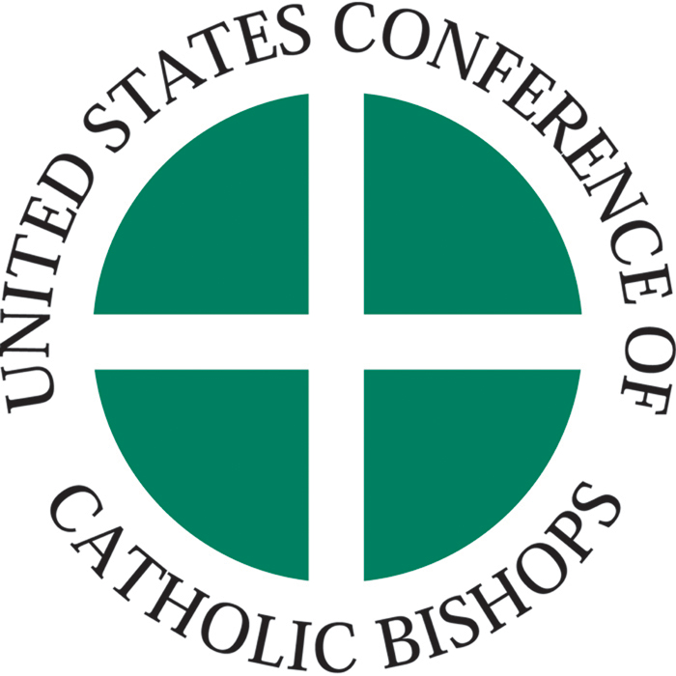

Secretariat of Pro-Life Activities
United States Conference of Catholic Bishops
3211 Fourth Street NE • Washington, DC 20017-1194
Tel: (202) 541-3070 • Fax: (202) 541-3054
Website: www.usccb.org/prolife
Extracto de El Evangelio de la Vida (1995) y Dios es amor (2005), se usan con permiso de la
Libreria Editrice Vaticana. Se reservan todos los derechos.
© 2012, United States Conference of Catholic Bishops, Washington, D.C.
1258

